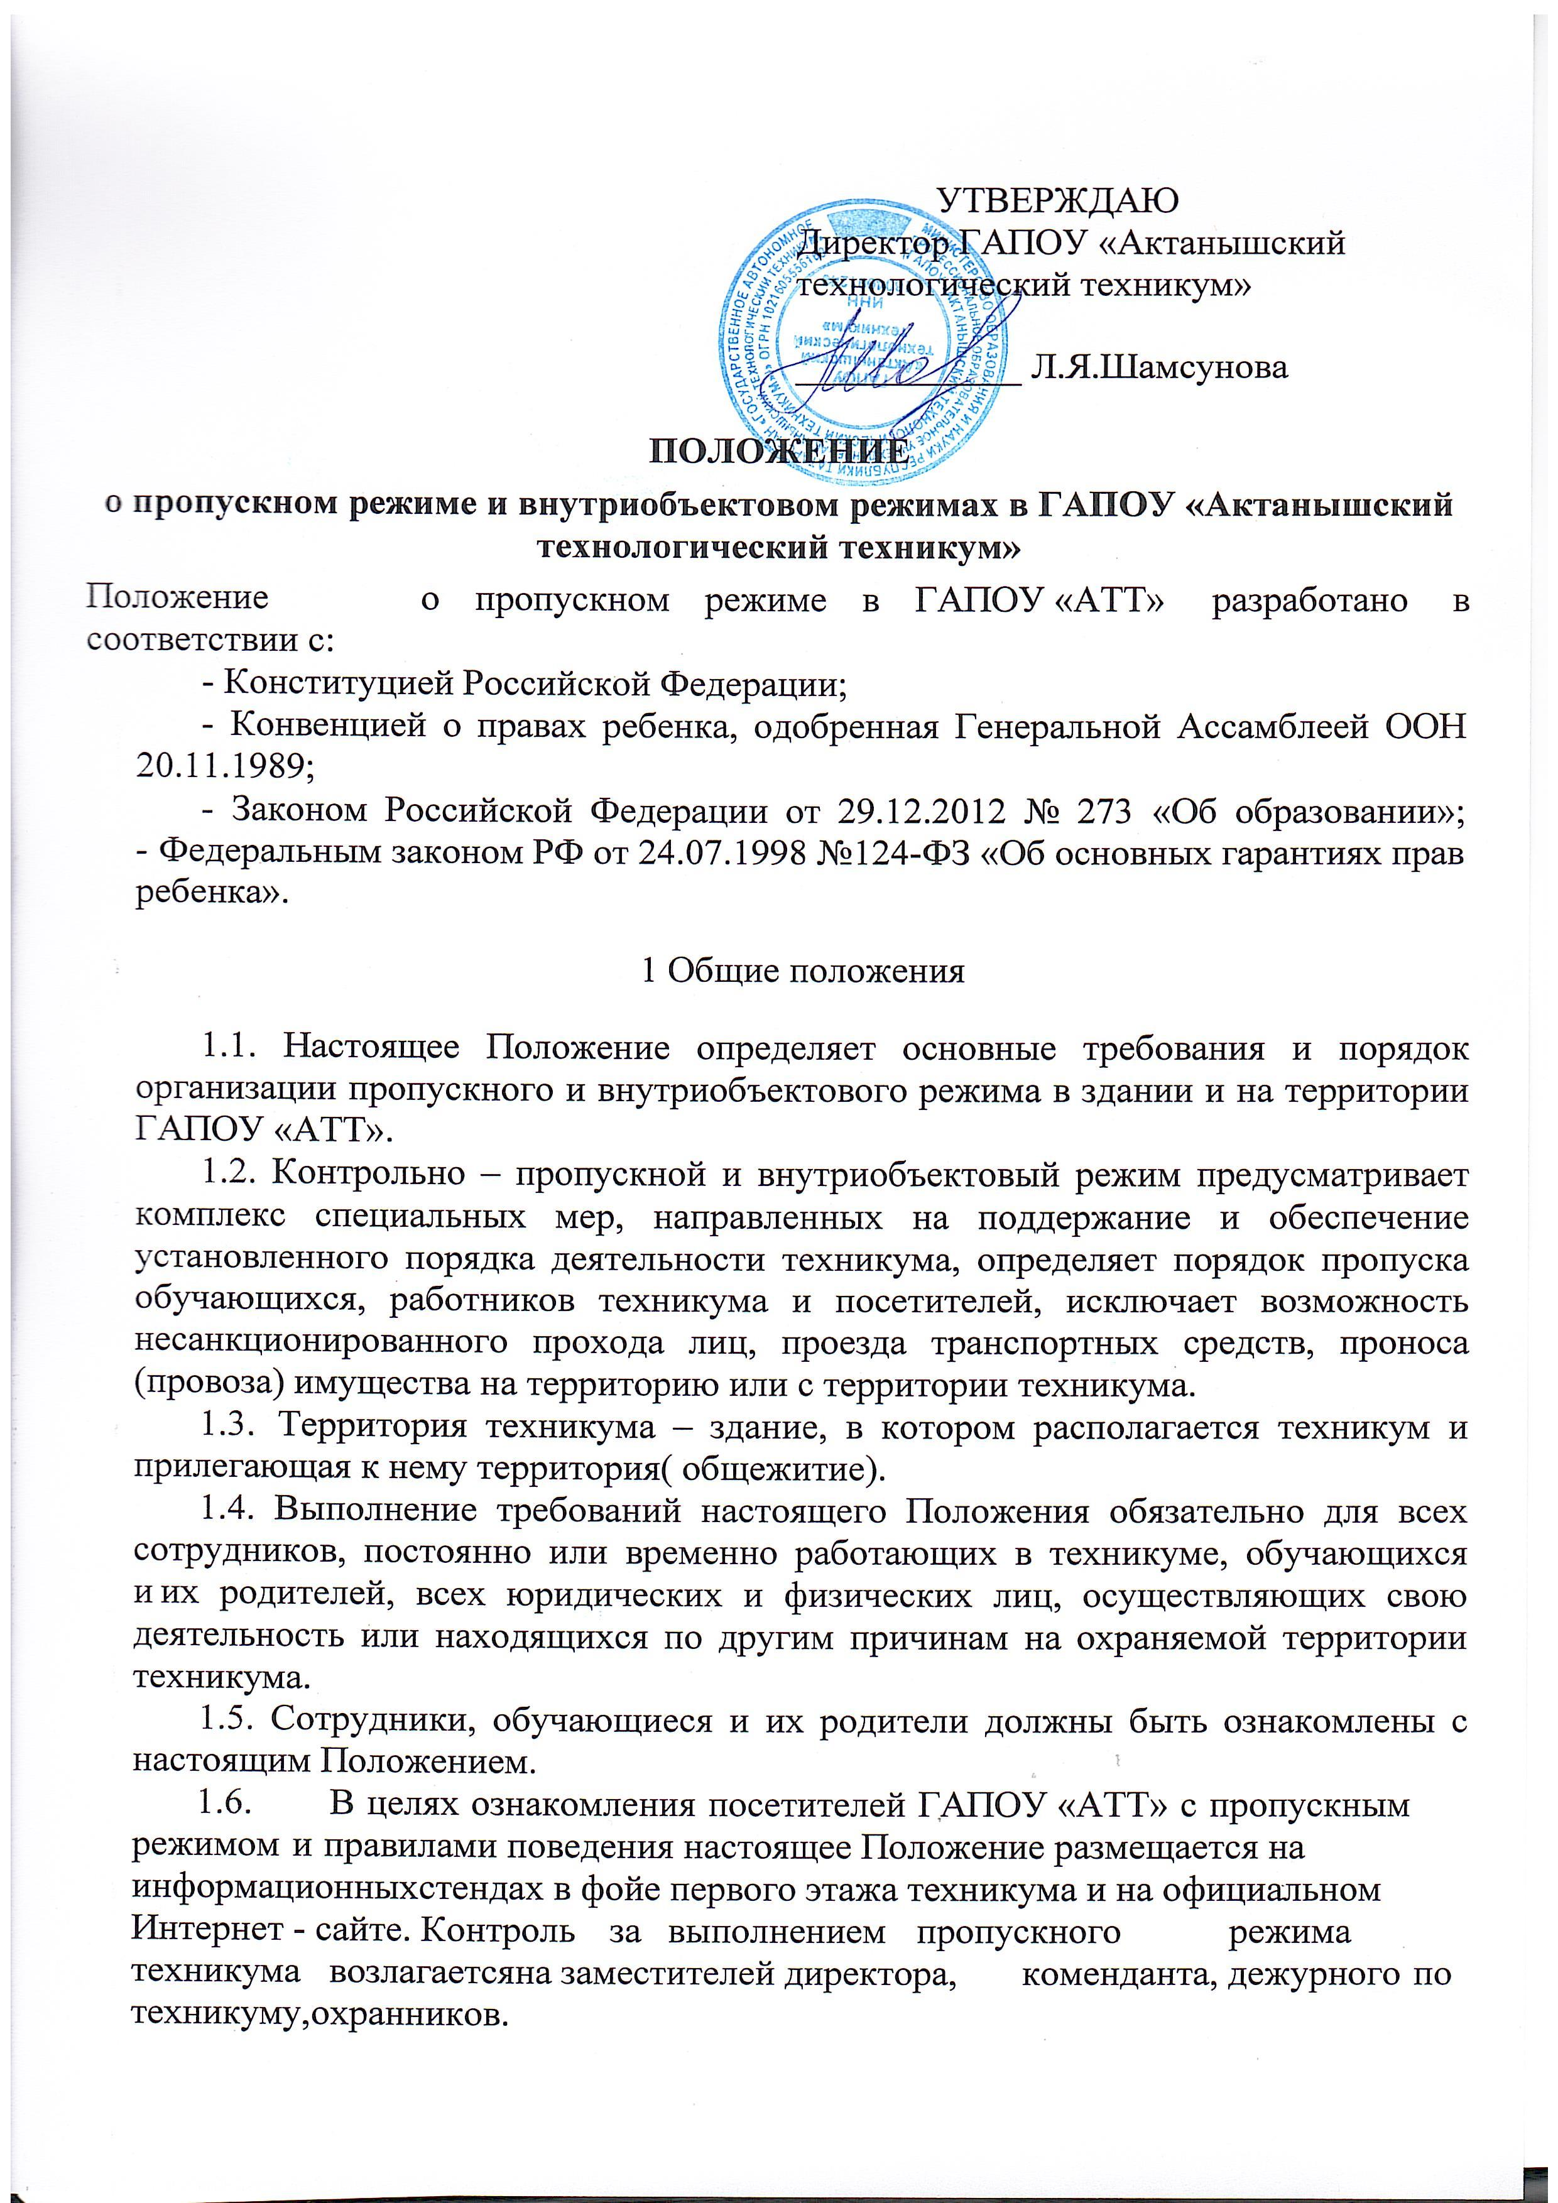

2 Организация пропускного режима

  - Контрольно-пропускной пункт располагается на центральном входе в техникум, оборудован пультом и системой пропуска, пультом охранно – пожарной сигнализации, пультом с камерами видеонаблюдения в здании и на территории техникума.
  - Кроме центрального выхода имеются 8 запасных выходов, которые во время учебного процесса закрыты на щеколду, а ночью закрыты на ключ. Ключи находятся у охранника и у заместителя директора по АХЧ. На период открытия запасных выходов охрану осуществляет лицо его открывшее.
2.3 Пропуск работников, обучающихся и посетителей в здания техникума осуществляется через основной вход, оборудованный контрольно-пропускным пунктом и стационарным металлоискателем. Контроль осуществляет охранник ООО «ЧОП «Патрон». Все сотрудники, обучающиеся и посетители техникума подвергаются осмотрю проносимых личных вещей.
2.4. При проведении родительских собраний, праздничных мероприятий заместители директора, классные руководители передают охраннику распоряжение, согласованное с директором (заместителем), и списки посетителей.
  - Родители (законные представители) могут быть допущены в техникум при предъявлении документа, удостоверяющего личность.
  - Лица, не связанные с образовательным процессом, посещающие техникум по служебной необходимости, пропускаются при предъявлении документа, удостоверяющего личность, по согласованию с директором техникума (заместителем), с записью в Журнале учета посетителей.
  - Представители СМИ допускаются в образовательное учреждение только с разрешения директора техникума.
  - В нерабочее время, праздничные и выходные дни техникум имеют право посещать: директор, заместители директора и обслуживающий персонал согласно письменному распоряжению директора. Остальные сотрудники техникума подготавливают служебную записку с указанием времени работы, которая утверждается директором или заместителем директора техникума.
  - Запрещается проход в здание техникума лицам:
  - находящимся в состоянии алкогольного или наркотического опьянения, а также с неадекватным поведением;
  - не имеющим документов, удостоверяющих личность.
В случае возникновения конфликтных ситуаций, связанных с допуском посетителей в здание техникума, охранник действует по указанию директора техникума, заместителей директора техникума, дежурного по техникуму.
  - При угрозе проникновения в техникум лиц, нарушающих порядок, необходимо вызвать представителей правоохранительных органов при помощи тревожной кнопки и проинформировать директора, дежурного.
  - Контрольно-пропускной режим строится на принципах доброжелательности, приветливого и вежливого отношения к обучающимся, педагогам, сотрудникам техникума, посетителям.
  - Информационное обеспечение о контрольно-пропускном и внутриобъектовом режиме, по организации охраны техникума осуществляется администрацией техникума через индивидуальное и публичное информирование всех участников образовательного учреждения в форме:
  - устного информирования (при личном общении, по телефону);
  - письменного информирования через приказы по техникуму, информационные стенды;
  - размещения информации на сайте техникума.
  - Пропускной режим для обучающихся и сотрудников образовательного учреждения:
  - вход в фойе техникума с 7.15 часов, проход к кабинетам с 7.45;
  - во время образовательного процесса обучающимся не разрешается выходить из здания техникума без сопровождения преподавателя;
  - обучающиеся в течение учебного дня могут быть отпущены домой по письменному заявлению родителей (законных представителей) или на основании заключения медицинского работника;
  - члены кружков, секций для проведения занятий допускаются в техникум в соответствии с расписанием занятий по списку, утвержденному директором техникума и при сопровождении руководителя кружка, секции;
  - обучающиеся допускаются в техникум для проведения внеклассных и внеурочных мероприятий в соответствии с планом работы техникума при сопровождении руководителя группы;
  - сотрудники техникума допускаются в здание согласно штатному расписанию.
  - Пропускной режим для родителей (законных представителей) обучающихся:
  - для встречи с преподавателями или администрацией техникума родители (законные представители) сообщают охраннику фамилию, имя, отчество классного руководителя, к которому они направляются, фамилию, имя своего ребенка, группу, в котором он учится;
  - с классным руководителем группы родители (законные представители) встречаются после уроков или (в экстренных случаях) до уроков, во время перемены;
  - в случае прихода в техникум родителей (законных представителей) охранник выясняет цель их прихода и записывает в «Журнале учета посетителей».
  - Пропускной режим для лиц, не связанных с образовательным процессом (посторонние лица):
  - посторонние лица, посещающие техникум по служебной необходимости, пропускаются по согласованию с директором техникума или заместителя директора с записью в Журнале регистрации посетителей, предъявив документ, удостоверяющий личность, указав цель прихода;
  - посторонние лица с крупногабаритными сумками внутрь техникума не пропускаются;
  - охранник выдает ключи от ворот для въезда автотранспорта на территорию техникума только по согласованию с заместителем директора по АХЧ (согласно списку автомобилей, имеющих право въезда на территорию техникума;

- запрещается торговля на территории техникума лицами, занимающимися коммерческой деятельностью;
  - запрещается вход в техникум посетителей, отказывающихся предъявить документы, удостоверяющие личность, и объяснить цель посещения.
  - Пропускной режим для вышестоящих организаций и проверяющих
лиц:
  - должностные лица МОиН РТ, обслуживающих организаций, а также представители официальных государственных учреждений, прибывшие с проверкой, пропускаются при предъявлении документа, удостоверяющего личность, с уведомлением администрации техникума;
  - о приходе официальных лиц старший дежурный по колледжу докладывает директору техникума.
  - В целях обеспечения безопасности образовательного процесса и предотвращения проноса запрещённых предметов на территорию техникума допускается проведение визуального осмотра личных вещей (сумок, рюкзаков, свёртков, коробок и иных предметов, которые могут использоваться для переноски вещей), а также одежды обучающихся, сотрудников и посетителей. Осмотр проводится на добровольной основе при наличии у лица ручной клади или при срабатывании металлодетектора. Для контроля проноса металлических предметов на входе в здание установлены стационарные металлодетекторы. При срабатывании металлодетектора лицо, проходящее через рамку, обязано по требованию сотрудника охраны предъявить металлические предметы, вызвавшие сигнал (ключи, телефон, монеты и т. п.). В случае отказа от предъявления предметов или неадекватного поведения (нервозность, угрозы в адрес работников учреждения) сотрудник охраны вправе не допускать лицо на территорию и вызвать дежурного администратора или правоохранительные органы с использованием тревожной кнопки. Визуальный осмотр вещей и одежды проводится в присутствии их владельца. Осмотр не предполагает нарушения конструктивной целостности вещей или принудительного извлечения их содержимого — владелец самостоятельно демонстрирует содержимое сумок, карманов, снимает верхнюю одежду при необходимости.
Лица, имеющие медицинские противопоказания к прохождению через металлодетектор (например, наличие кардиостимулятора), проходят визуальный осмотр вещей в порядке, установленном отдельным регламентом. Информация о таких лицах должна предоставляться в администрацию учреждения с подтверждением медицинской справкой.
Запрещено проносить на территорию образовательной организации оружие, взрывчатые и легковоспламеняющиеся вещества, токсичные вещества, колюще-режущие предметы, пиротехнику и другие предметы, перечисленные в Приложении №1 к настоящему положению.
При обнаружении запрещённого предмета или признаков нарушения правил безопасности сотрудники, осуществляющие осмотр, обязаны незамедлительно уведомить руководство образовательной организации и при необходимости вызвать правоохранительные органы.

- Порядок допуска на территорию транспортных средств, аварийных бригад, машин
скорой помощи

  - Старший дежурный по техникуму, охранник открывает ворота для въезда автотранспорта на территорию образовательного учреждения только по согласованию с заместителем директора по АХЧ.
  - При парковке автотранспорта запрещается занимать центральный вход- выход и запасные выходы.
  - Проезд по территории техникума осуществляется со скоростью не более 5 км в час.
  - Строительные отходы вывозятся силами организаций, производящих ремонт и контролируются лицом, отвечающим за производство работ.
  - При вызове автомашин пожарной, аварийной, скорой помощи сотрудник охраны открывает въездные ворота. Лицо, вызвавшее специальные службы, обязано встретить их и провести кратчайшим путём к месту происшествия или в медицинский пункт.
  - При стихийных бедствиях, пожарах и других чрезвычайных ситуациях специальный транспорт с персоналом, а также аварийные бригады пропускаются в здание беспрепятственно. При выезде указанного транспорта и выходе персонала и аварийных бригад осуществляется его осмотр и проверка с записью в Журнале учета посетителей.

4.Порядок и правила соблюдения внутриобъектового режима

4.1 Время нахождения обучающихся, педагогов, сотрудников техникума и на его территории регламентируется расписанием занятий в урочное и внеурочное время, утвержденным директором техникума.
  - Внеклассные мероприятия и спортивные секции заканчивают свою работу не позднее 22.00.
  - По согласованию с профсоюзным комитетом организуется дежурство администрации, преподавателей на всех этажах, особое внимание обращается на недопустимость курения в техникуме и на её территории, на соблюдение обучающимися техники безопасности во время перемен.
Обучающиеся, родители, посетители, работники обязаны подчиняться требованиям охранника и старшего – дежурного по техникуму, которые соответствуют настоящему положению и инструкциям по охране труда.
  - В целях обеспечения пожарной безопасности учащиеся, сотрудники, посетители обязаны неукоснительно соблюдать требования Инструкций о пожарной безопасности в здании и на территории техникума.
  - Все сотрудники, находящиеся на территории техникума, при обнаружении возгорания, затопления, разрушения, подозрительных предметов, которые могут быть взрывными устройствами, или других нарушений обязаны немедленно сообщить о случившемся охраннику, принять меры по тушению возгорания и оказанию первой медицинской помощи.
- Охранник обязан:
  - Совершать обходы территории вокруг здания техникума, в начале и в конце рабочего дня, проверив наличие оставленных подозрительных предметов, проверяет исправность оконных и дверных проёмов снаружи, наличие печатей и пломб на закрытых помещениях, ключей от помещений, готовность к работе имеющихся средств связи, пожаротушения, о чем делает запись и ставит свою подпись в «Журнале приёма и сдачи дежурства в техникуме»;

  - Обеспечивать пропуск на территорию объекта персонала техникума, обучающихся, родителей (законных представителей), посетителей в строгом соответствии с настоящим положением, должностной инструкцией и указаниями руководства техникума;

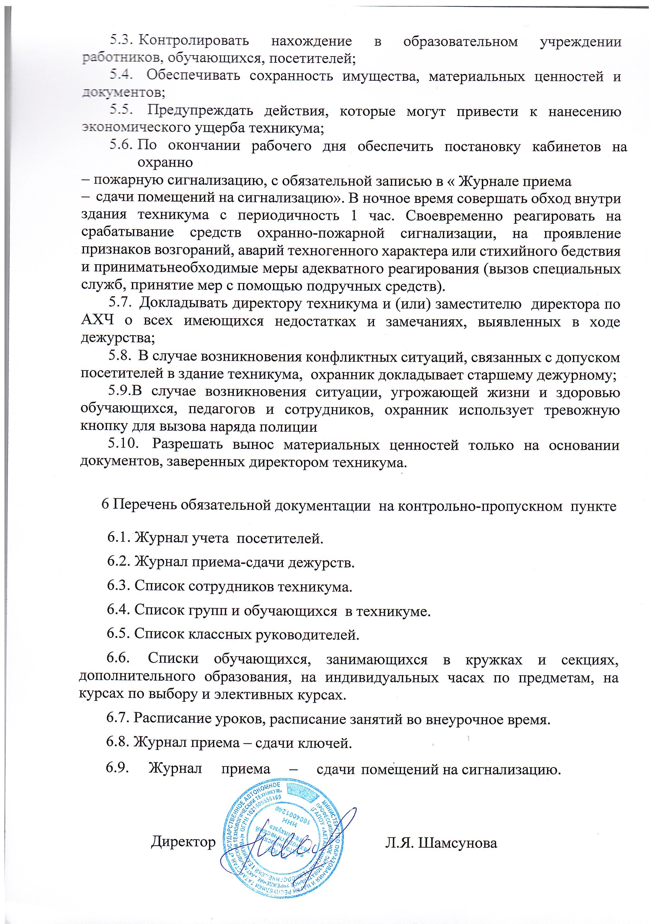

Приложение №1

Перечень предметов, веществ и материалов, запрещённых к проносу и провозу на территорию и объекты ГАПОУ «Актанышский технологический техникум»
а) пропагандистские материалы экстремистского характера или содержащие нацистскую атрибутику или символику, либо атрибутику или символику экстремистских организаций;
б) технические средства, способные помешать проведению официального мероприятия, спортивного соревнования или его участникам (лазерные устройства, фонари), радиостанции, средства звукоусиления;
в) товары бытовой химии, лаки, краски и другие легковоспламеняющиеся и горючие жидкости, расфасованные в стеклянную тару емкостью более 1 (одного) литра каждая; г) пиротехнические изделия бытового и технического назначения, кроме специально согласованных случаев;
д) устройства и изделия, в том числе самодельного изготовления, не являющиеся пиротехникой, применяющиеся для разбрасывания, распыления различных материалов и веществ (пневмохлопушки), красящие вещества;
е) иные вещества, предметы, изделия, в том числе самодельного изготовления, использование которых может привести к задымлению, воспламенению;
ж) наркотические, психотропные и токсические вещества или стимуляторы;
з) порох, снаряженные патроны;
и) огнестрельное, холодное, травматическое, газовое, пневматическое оружие;
к) взрывчатые вещества и их компоненты;
л) ядовитые и отравляющие вещества;
м) биологически опасные вещества;
н) воспламеняющиеся твёрдые вещества;
о) токсичные и радиоактивные вещества;
п) токсичные химикаты, отравляющие вещества и патогенные биологические агенты;
р) едкие вещества;
с) аэрозоли;
т) средства индивидуальной мобильности, груз, инвентарь, ручная кладь, упаковка, мороженное, горячие и холодные напитки в открытой емкости и т.п., которые могут испачкать работников, обучающихся и посетителей, повредить или испортить поверхность дверей, стен, полов, мебели, оборудование и имущество техникума.

